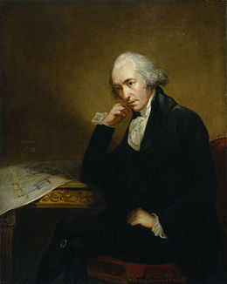
Nom : Watt

Nom au complet : James Watt

Nationalité : Écosse

Période de temps : 1736-1819

Invention : Machine à vapeur

